BAB IV
HASIL PENELITIAN DAN PEMBAHASAN

- Analisis Data
Pada awal pembelajaran guru membuka pembelajaran dengan berdo’a bersama,mengabsen peserta didik dan memeriksa kerapihan pakaian, dan kebersihan kelas, tahap selanjutnya melaksanakan tes awal (pre-test) untuk mengetahui pemahaman peserta didik terhadap materi yang akan diajarkan, setelah melakukan tes awal guru menampilkan suatu model yang berkaitan dengan materi yang akan diajarkan untuk menarik perhatian siswa guru bertindak sebagai model ataupun memperlihatkan gambar-gambar, atau video sesuai materi dengan adanya pemaparan materi secara jelas bisa menarik dan memusatkan perhatian siswa, misalnya dengan memodelkan cara megurus jenazah. Tahap selanjutnya siswa diberi kesempatan untuk menyimpan informasi atau kegiatan yang telah dicontohkan. Informasi yang telah disimpan tersebut kemudian diaplikasikan dengan cara mengulang suatu proses kegiatan yang telah diamati sebelumnya. Sehingga dapat menunjukan sejauh mana pemahaman dan kemampuan yang dimiliki siswa. Dan tahap selanjutnya guru memberikan penguatan yang dapat memotivasi siswa. Motivasi tersebut dapat berupa pujian ataupun hadiah.
Adapun hasil perhitungannya adalah sebagai berikut:
- Data Hasil Pre-test
Tujuan menganalisis hasil pretest adalah untuk mengetahui kemampuan siswa sebelum menerima proses perlakuan dalam pembelajaran. Selain itu juga untuk mengukur kemampuan awal siswa tentang materi yang akan disampaikan. Berikut ini data hasil penelitian dari kelas eksperimen dan kelas kontrol.
- Pre-Test Kelas Eksperimen
Penelitian ini dilakukan dengan memberikan tes sebelum adanya perlakuan pada kelas X MIA 1, dapat dilihat pada tabel berikut:
Tabel 4.1 Nilai Awal Pretest Kelas Eksperimen
Nilai | Frekuensi
30 | 1
35 | 1
45 | 4
50 | 2
55 | 1
60 | 3
65 | 6
70 | 7
75 | 4
80 | 1
Jumlah | 30

Hasil di atas dapat diketahui bahwa perolehan nilai tertinggi pretest kelas eksperimen adalah 80 sebanyak 1 siswa dan nilai terendah pretest kelas eksperimen adalah 30 sebanyak 1 siswa.
Deskripsi hasil pretest kelas eksperimen di atas dapat disajikan data statistik dengan menggunakan SPSS 16.00 maka diperoleh hasil sebagai berikut:

Tabel 4.2
Statistics
pretest_eksperimen
N | Valid | 30
 | Missing | 0
Mean |  | 61.33
Median |  | 65.00
Mode |  | 70
Std. Deviation |  | 12.794
Variance |  | 163.678
Range |  | 50
Minimum |  | 30
Maximum |  | 80
Sum |  | 1840

Berdasarkan tabel 4.2 di atas, terlihat hasil pretest kelas eksperimen nilai minimum 30 dan nilai maksimum 80. Selain itu nilai rata-rata yang diperoleh kelas eksperimen adalah 61,33.
Grafik 4.3 Nilai Pre-Test Kelas Eksperimen
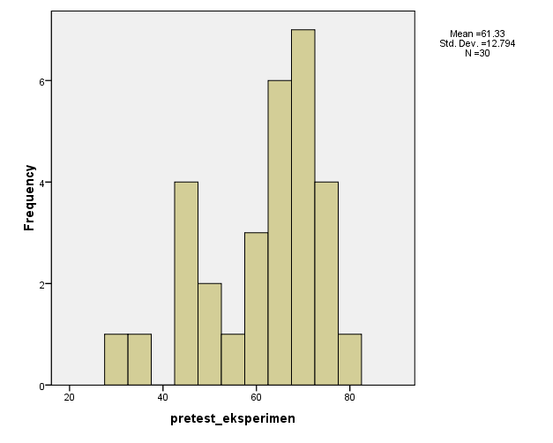
- Pre-Test Kelas Kontrol
Penelitian ini dilakukan dengan memberikan tes sebelum adanya perlakuan pada kelas X MIA 2, dapat dilihat pada tabel berikut:
Tabel 4.4 Nilai Awal Pretest Kelas Kontrol
Nilai | Frekuensi
30 | 1
35 | 1
45 | 4
50 | 2
55 | 1
60 | 5
65 | 5
70 | 6
75 | 5
Jumlah | 30

Hasil data di atas dapat diketahui bahwa perolehan nilai tertinggi pretest kelas kontrol adalah 75 sebanyak 5 siswa dan nilai terendah pretest kelas eksperimen adalah 30 sebanyak 1 siswa.
Deskripsi hasil pretest kelas kontrol di atas dapat disajikan data statistik dengan menggunakan SPSS 16.00 maka diperoleh hasil sebagai berikut:

Tabel 4.5 Hasil Statistik Pretest Kelas Kontrol
Statistics
pretest_kontrol
N | Valid | 30
 | Missing | 0
Mean |  | 60.67
Median |  | 65.00
Mode |  | 70
Std. Deviation |  | 12.438
Variance |  | 154.713
Range |  | 45
Minimum |  | 30
Maximum |  | 75
Sum |  | 1820

Berdasarkan tabel 4.5 di atas, terlihat hasil pretest kelas eksperimen nilai minimum 30 dan nilai maksimum 75. Selain itu nilai rata-rata yang diperoleh kelas eksperimen adalah 60,67.

Grafik 4.6 Nilai Pre-Test Kelas Kontrol
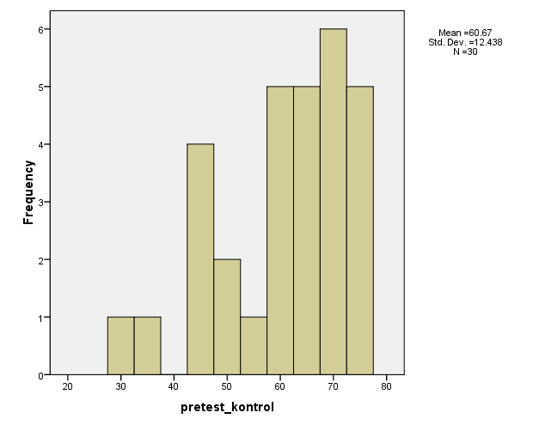
Berdasarkan tabel 4.3 dan 4.6 di atas, terlihat hasil pretest kedua kelas menunjukkan bahwa perolehan nilai minimum yang diperoleh keduanya adalah sama, nilai minimum yang diperoleh kelas eksperimen adalah 30 dan kelas kontrol adalah 30. Tetapi, nilai maksimum yang diperoleh keduanya adalah tidak sama, nilai maksimum yang diperoleh kelas eksperimen 80 dan nilai maksimum yang diperoleh kelas kontrol adalah 75.
Selain itu nilai rata-rata yang diperoleh kelas eksperimen lebih tinggi dibandingkan kelas kontrol, yaitu kelas eksperimen 61,33 sedangkan kelas kontrol 60,67.
Data hasil dilakukan pengujian normalitas menggunakan Kolmogrov-Smirnov pada SPSS 16.00. Normalitas mengenai awal dengan hasil belajar siswa pada kelas eksperimen dan kelas kontrol disajikan pada tabel berikut ini:
Tabel 4.7 Hasil SPSS 16 Normalitas Data Pre-Test Kelas Eksperimen
One-Sample Kolmogorov-Smirnov Test
 |  |  | pretest_eksperimen
N |  |  | 30
Normal Parametersª | Mean |  | 61.33
 | Std. Deviation |  | 12.794
Most Extreme Differences | Absolute |  | .213
 | Positive |  | .109
 | Negative |  | -.213
Kolmogorov-Smirnov Z |  |  | 1.166
Asymp. Sig. (2-tailed) |  |  | .132
a. Test distribution is Normal.

Tabel 4.8 Hasil SPSS 16 Normalitas Data Pre-Test Kelas Kontrol
One-Sample Kolmogorov-Smirnov Test
 |  | pretest_kontrol
N |  | 30
Normal Parametersª | Mean | 60.67
 | Std. Deviation | 12.438
Most Extreme Differences | Absolute | .179
 | Positive | .125
 | Negative | -.179
Kolmogorov-Smirnov Z |  | .978
Asymp. Sig. (2-tailed) |  | .294
a. Test distribution is Normal.

Dari data perhitungan normalitas yang disajikan pada tabel di atas bahwa data pemahaman awal pada kelas eksperimen dan kelas kontrol dinyatakan berdistribusi normal jika signifikansi lebih besar dari 0,05. Dari pengolahan data pada kelas eksperimen terdapat pengaruh 0,132, hal ini menunjukkan bahwa data berdistribusi normal karena lebih besar dari 0,05, yaitu 0,132 > 0,05. Sedangkan dari pengolahan data pada kelas kontrol terdapat pengaruh 0,294, hal ini menunjukkan bahwa data berdistribusi normal karena lebih besar dari 0,05, yaitu 0,294 > 0,05. Maka, dapat disimpulkan hasil perhitungan normalitas yang disajikan pada tabel di atas semua nilai-nilai signifikansi untuk hasil belajar siswa menunjukkan angka yang lebih besar dari $α=$ 0,05. Sehingga data hasil belajar siswa pada mata pelajaran Fiqih melalui tes pada kelas eksperimen dan kelas kontrol berdistribusi normal, maka hipotesis ini dapat digeneralisasikan untuk populasi.
Data hasil dilakukan pengujian kehomogenan menggunakan One-Way ANOVA pada SPSS 16.00. Homogenitas mengenai awal dengan hasil belajar siswa pada kelas eksperimen dan kelas kontrol disajikan pada tabel berikut ini:
Tabel 4.9 Hasil SPSS 16 Homogenitas Data Pre-Test Kelas Eksperimen
Test of Homogeneity of Variances
Eksperimen
Levene Statistic | df1 | df2 | Sig.
1.931 | 5 | 21 | .132

Tabel 4.10 Hasil SPSS 16 Homogenitas Data Pre-Test Kelas Kontrol
Test of Homogeneity of Variances
Kontrol
Levene Statistic | df1 | df2 | Sig.
1.494 | 5 | 20 | .236

Dari data perhitungan homogenitas yang disajikan pada tabel di atas dapat disimpulkan bahwa data pemahaman awal pada kelas eksperimen homogen, karena nilai sig > $α$ yaitu 0,132 > 0,05 dan kelas kontrol 0,236 > 0,05. Maka, dapat disimpulkan bahwa hasil belajar siswa pada mata pelajaran Fiqih kelas eksperimen dan kelas kontrol memiliki varian yang homogen.
- Data Hasil Post-Test
Instrumen berupa soal post-test diberikan pada akhir rangkaian pembelajaran, untuk mengetahui dan pemahaman siswa terhadap materi yang disampaikan setelah mengikuti proses pemebelajaran di kelas yang diberikan perlakuan penggunaan strategi MEI (Modeling, Engaging and Integrating) dan di kelas yang tidak menggunakan strategi MEI (Modeling, Engaging and Integrating). Tes akhir ini dilakukan untuk memperoleh data apakah terdapat pengaruh penggunaan strategi MEI (Modeling, Engaging and Integrating) terhadap hasil belajar siswa pada mata pelajaran fiqih kelas X MIA 1 dan 2, dan mengetahui nilai siswa pada kelas eksperimen maupun kontrol.
- Post-Test Kelas Eksperimen
Penelitian ini dilakukan dengan memberikan tes sesudah adanya perlakuan pada kelas X MIA 1, dapat dilihat pada tabel berikut:
Tabel 4.11 Nilai Akhir Posttest Kelas Eksperimen
Nilai | Frekuensi
50 | 1
55 | 2
60 | 3
65 | 3
70 | 4
75 | 7
80 | 6
85 | 3
90 | 1
Jumlah | 30

Hasil di atas dapat diketahui bahwa perolehan nilai tertinggi posttest kelas eksperimen adalah 90 sebanyak 1 siswa dan nilai terendah postest kelas eksperimen adalah 50 sebanyak 1 siswa.

Deskripsi hasil posttest kelas eksperimen di atas dapat disajikan data statistik dengan menggunakan SPSS 16.00 maka diperoleh hasil sebagai berikut:
Tabel 4.12 Hasil Statistik Posttest Kelas Eksperimen

Statistics
posttest_eksperimen
N | Valid | 30
 | Missing | 0
Mean |  | 72.17
Median |  | 75.00
Mode |  | 75
Std. Deviation |  | 10.059
Variance |  | 101.178
Range |  | 40
Minimum |  | 50
Maximum |  | 90
Sum |  | 2165

Berdasarkan tabel 4.12 di atas, terlihat hasil posttest kelas eksperimen nilai minimum 50 dan nilai maksimum 90. Selain itu nilai rata-rata yang diperoleh kelas eksperimen adalah 72,17.
Grafik 4.13 Nilai Post-Test Kelas Eksperimen
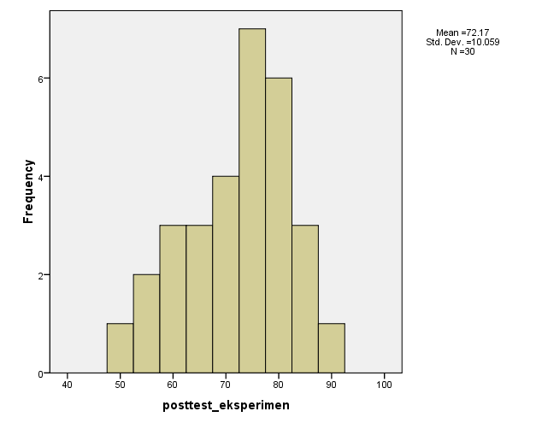
- Post-Test Kelas Kontrol
Penelitian ini dilakukan dengan memberikan siswa/i tes berupa 20 soal pilihan ganda pada mata pelajaran Fiqih sebelum adanya perlakuan pada kelas X MIA 2, dapat dilihat pada tabel berikut:

Tabel 4.14 Nilai Akhir Posttest Kelas Kontrol
Nilai | Frekuensi
45 | 1
50 | 3
55 | 3
60 | 6
65 | 7
70 | 6
75 | 2
80 | 2
Jumlah | 30
Hasil data di atas dapat diketahui bahwa perolehan nilai tertinggi posttest kelas kontrol adalah 80 sebanyak 2 siswa dan nilai terendah posttest kelas kontrol adalah 45 sebanyak 1 siswa.
Deskripsi hasil posttest kelas kontrol di atas dapat disajikan data statistik dengan menggunakan SPSS 16.00 maka diperoleh hasil sebagai berikut:

Tabel 4.15 Hasil Statistik Posttest Kelas Kontrol
Statistics
posttes_kontrol
N | Valid | 30
 | Missing | 0
Mean |  | 63.00
Median |  | 65.00
Mode |  | 65
Std. Deviation |  | 9.965
Variance |  | 99.310
Range |  | 45
Minimum |  | 35
Maximum |  | 80
Sum |  | 1890

Berdasarkan tabel 4.15 di atas, terlihat hasil posttest kelas kontrol nilai minimum 35 dan nilai maksimum 80. Selain itu nilai rata-rata yang diperoleh kelas kontrol adalah 63,00.

Grafik 4.16 Nilai Post-Test Kelas Kontrol
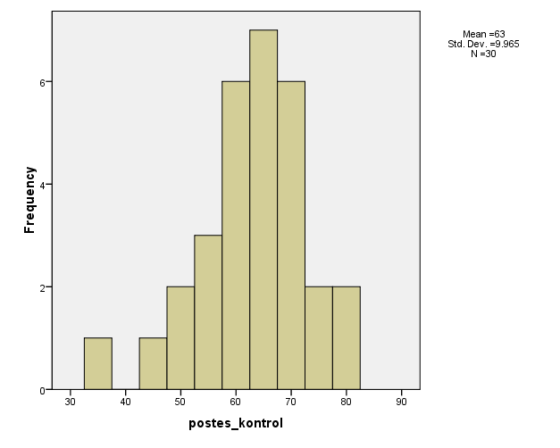
Berdasarkan tabel 4.13 dan 4.16 di atas, terlihat hasil posttest kedua kelas menunjukkan bahwa perolehan nilai minimum dan maksimum yang diperoleh keduanya adalah tidak sama, nilai minimum yang diperoleh kelas eksperimen adalah 50 sedangkan kelas kontrol adalah 35 dan nilai maksimum yang diperoleh kelas eksperimen 90 sedangkan kelas kontrol adalah 80.
Selain itu nilai rata-rata yang diperoleh kelas eksperimen lebih tinggi dibandingkan kelas kontrol, yaitu kelas eksperimen 72,17 sedangkan kelas kontrol 63,00.

- Uji Prasyarat Analisis
- Uji Normalitas Data
Mekanisme uji normalitas menggunakan uji Kolmogrov-Smirnov pada program SPSS 16.00. dasar pengambil keputusan dalam uji normalitas ini adalah sebagai berikut:
Jika nilai signifikansi > 0,05 maka data berdistribusi normal.
Jika nilai signikansi < 0,05 maka data berdistribusi tidak normal.
Hasil perhitungan uji normalitas tes akhir mengenai hasil belajar siswa pada mata pelajaran Fiqih dirangkum dalam tabel berikut ini:
Tabel 4.17 Hasil SPSS 16 Uji Normalitisa Hasil Belajar Siswa Post-Test
(Kelas Eksperimen)
One-Sample Kolmogorov-Smirnov Test
 |  |  | Eksperimen
N |  |  | 30
Normal Parametersª |  | Mean | 72.17
 |  | Std. Deviation | 10.059
Most Extreme Differences |  | Absolute | .178
 |  | Positive | .087
 |  | Negative | -.178
Kolmogorov-Smirnov Z |  |  | .973
Asymp. Sig. (2-tailed) |  |  | .301
a. Test distribution is Normal.

Tabel di atas terlihat memiliki distribusi normal data dapat dinyatakan berdistribusi normal jika signifikansi lebih besar dari 0,05. Dari pengolahan data di atas terdapat pengaruh 0,301, hal ini menunjukkan bahwa data berdistribusi normal karena lebih besar dari 0,05. Hasil perhitungan ternyata semua nilai-nilai signifikansi untuk hasil belajar siswa pada mata pelajaran Fiqih menunjukkan angka yang lebih besar dari $α=$ 0,05 yaitu 0,301. Sehingga data hasil belajar siswa pada mata pelajaran Fiqih melalui tes kelas eksperimen berdistribusi normal, maka hipotesis ini dapat digeneralisasikan untuk populasi.
Tabel 4.18 Hasil SPSS 16 Uji Normalitisa Hasil Belajar Siswa Post-Test (Kelas kontrol)
One-Sample Kolmogorov-Smirnov Test
 |  | Kontrol
N |  | 30
Normal Parametersª | Mean | 63.00
 | Std. Deviation | 9.965
Most Extreme Differences | Absolute | .148
 | Positive | .108
 | Negative | -.148
Kolmogorov-Smirnov Z |  | .813
Asymp. Sig. (2-tailed) |  | .524
a. Test distribution is Normal.

Tabel di atas terlihat memiliki distribusi normal data dapat dinyatakan berdistribusi normal jika signifikansi lebih besar dari 0,05. Dari pengolahan data di atas terdapat pengaruh 0,524, hal ini menunjukkan bahwa data berdistribusi normal karena lebih besar dari 0,05. Hasil perhitungan ternyata semua nilai-nilai signifikansi untuk hasil belajar siswa pada mata pelajaran Fiqih menunjukkan angka yang lebih besar dari $α=$ 0,05 yaitu 0,524. Sehingga data hasil belajar siswa pada mata pelajaran Fiqih melalui tes kelas kontrol berdistribusi normal, maka maka hipotesis ini dapat digeneralisasikan untuk populasi.
- Uji Homogenitas
Setelah kedua sampel penelitian dinyatakan berdistribusi normal langkah selanjutnya adalah mencari nilai homogentisanya. Mekanisme uji homogenitas ini menggunakan One-Way ANOVA pada SPSS 16.00. Untuk menganalisis tabel anova, lakukan analisis seperti:
H₀ : Rata-rata populasi dari ketiga varian adalah sama.
H₁ : Rata-rata populasi dari ketiga varian adalah tidak sama.
Jika probalitas > tabel 0,05 maka H₀ ditolak
Jika probalitas < tabel 0,05 maka H₀ diterima
Tabel 4.19 Hasil SPSS 16 Uji Homogenitas Data Akhir Posttest
Test of Homogeneity of Variances
Eksperimen
Levene Statistic | df1 | df2 | Sig.
1.720 | 6 | 21 | .166

Berdasarkan hasil perhitungan, ternyata semua nilai-nilai signifikansi untuk tes akhir hasil belajar menunjukkan angka yang lebih besar dari $α=$ 0,05 yaitu 166. Sehingga bisa dinyatakan bahwa data tes hasil belajar kelas eksperimen bersifat homogen. Karena data tersebut bersifat homogen, maka pengujian hipotesis penelitian dilakukan dengan menggunakan statistik parametik, yaitu uji beda dua rata-rata (uji-t).
- Uji Hipotesis
Setelah melakukan pengujian prasyarat, langkah selanjutnya adalah melakukan uji hipotesis dengan menggunakan T-tes. Uji hipotesis ini digunakan untuk mengetahui adanya pengaruh penggunaan strategi MEI (Modeling, Engaging and Integrating) terhadap hasil belajar siswa pada mata pelajaran Fiqih pada siswa kelas X MIA 1 apabila dibandingkan dengan yang tidak menggunakan strategi MEI (Modeling, Engaging and Integrating). Pengujian ini mneggunkan program SPSS 16.00, yaitu dengan teknik analisis independen sampel T-tes. Uji hipotesis dilakukan untuk mengetahui apakah terdapat perbedaan rata-rata yang signifikan antara hasil posttest dua sampel penelitian ini. Adapun kriteria pengujian hipotesis adalah sebagai berikut:
Jika signifikan > 0,05 maka H₀ diterima
Jika signifikan < 0,05 maka H_{a} ditolak
Tabel 4.20 Hasil Uji Kesamaan Post-Test Kelas Eksperimen dan Kelas Kontrol
Output SPSS 16.00
Group Statistics
 | Kode | N | Mean | Std. Deviation | Std. Error Mean
Post test_eksperimen dan kontrol | 1 | 30 | 72.17 | 10.059 | 1.836
 | 2 | 30 | 63.00 | 9.965 | 1.819

Independent Samples Test
 |  | Levene's Test for Equality of Variances |  | t-test for Equality of Means
 |  | F | Sig. | T | Df | Sig. (2-tailed) | Mean Difference | Std. Error Difference | 95% Confidence Interval of the Difference
 |  |  |  |  |  |  |  |  | Lower | Upper
posttest_eksperimendankontrol | Equal variances assumed | .158 | .693 | 3.546 | 58 | .001 | 9.167 | 2.585 | 3.992 | 14.341
 | Equal variances not assumed |  |  | 3.546 | 57.995 | .001 | 9.167 | 2.585 | 3.992 | 14.341

Tabel 4.20 di atas, menunjukkan bahwa berdasarkan perhitungan uji-t sebagaimana terlampir. Peroleh nilai ^{t}hitung Posttest adalah 3546. Bila dibandingkan dengan tabel pada taraf kepercayaan 95% yang menunjukkan angka 14.341, maka dapat dilihat bahwa hasil ^{t}hitung Posttest lebih besar dibandingkan ^{t}tabel, yaitu (^{t}hitung ) 3.541 > 0,05 (^{t}tabel) 1,688. Berdasarkan kriteria pengujian yang telah ditetapkan yaitu: ^{t}hitung < ^{t}tabel maka Ho ditolak dan Ha diterima, dapat dinyatakan bahwa terdapat perbedaan antara nilai rata-rata hasil belajar siswa kelas eksperimen dengan perolehan nilai rata-rata kelas kontrol.
Berdasarkan hasil uji t di atas, maka dapat diiterpretasikan bahwa pada kelas eksperimen terdapat perbedaan yang signifikan antara ^{t}hitung pada kelas eksperimen. Hasil ini juga menunjukkan bahwa siswa mengikuti pembelajran Fiqih dengan menggunakan strategi MEI (Modeling. Engaging and Integrating) memiliki hasil belajar yang baik dari siswa yang tidak menggunakan strategi MEI (Modeling. Engaging and Integrating).
- Pembahasan Hasil Penelitian
- Penggunaan strategi MEI (Modeling. Engaging and Integrating) pada mata pelajaran fiqih di MAN 1 Lebak di kelas X MIA 1
Strategi MEI (Modeling Engaging and Integrating) di MAN 1 Lebak yang digunakan oleh guru bidang study fiqih belum maksimal, dikarenakan guru baru pertama kali menggunakan metode tersebut. Hal tersebut terbukti dari tingkat pencapaian sebesar 72,17 % berdasarkan pengumpulan data menggunakan tes dan berdasarkan perhitungan statistik yang dilakukan oleh peneliti.
Berdasarkan uraian di atas, maka penggunaan strategi MEI (Modeling Engaging and Integrating) belum berjalan dengan efektif, sehingga hasil belajar pada bidang study fiqih belum maksimal dengan baik.
- Hasil belajar pada bidang study fiqih antara siswa yang diajar tanpa menggunakan strategi MEI (Modeling Engaging and Integrating) dan yang menggunakan strategi tersebut, hasilnya sama-sama belum maksimal (belum mencapai nilai kriteria ketuntasan minimum sebesar 75,00). Hal tersebut dibuktikan dengan perolehan nilai pre-test rata-ratanya adalah 61,33, sedangkan setelah siswa mengerjakan soal post-test perolehan nilai rata-ratanya adalah 72,17.
Berdasarkan perhitungan uji-t diperoleh nilai ^{t}hitung Posttest adalah 3,541. Bila dibandingkan dengan tabel pada taraf kepercayaan 95% yang menunjukkan angka 14.341, maka dapat dilihat bahwa hasil ^{t}hitung Posttest lebih besar dibandingkan ^{t}tabel, yaitu (^{t}hitung ) 3,541 > 0,05 (^{t}tabel) 1,688. Berdasarkan kriteria pengujian yang telah ditetapkan yaitu: ^{t}hitung < ^{t}tabel maka Ho ditolak dan Ha diterima, dapat dinyatakan bahwa terdapat perbedaan antara nilai rata-rata hasil belajar siswa kelas eksperimen dengan perolehan nilai rata-rata kelas kontrol.
Berdasarkan hasil uji t di atas, maka dapat diinterpretasikan bahwa pada kelas eksperimen terdapat perbedaan yang signifikan antara ^{t}hitung pada kelas eksperimen. Hasil ini juga menunjukkan bahwa siswa mengikuti pembelajran Fiqih tentang Pengurusan Jenazah, dengan menggunakan strategi MEI (Modeling Engaging and Integrating) memiliki hasil belajar yang baik dari siswa yang tidak menggunakan
strategi MEI (Modeling Engaging and Integrating).
- Pengaruh strategi MEI (Modeling Engaging and Integrating) terhadap hasil belajar
Setelah dilakukan pembelajaran menggunakan strategi MEI (Modeling Engaging and Integrating) pada kelas eksperimen, dan kelas kontrol menggunakan metode konvensional terlihat bahwa hasil belajar pada kelas eksperimen berpengaruh. Pembelajaran menggunakan strategi MEI (Modeling Engaging and Integrating) membuat siswa lebih mengerti. Pada kelas eksperimen yang diberi pembelajaran dengan menggunakan strategi MEI (Modeling Engaging and Integrating) yang dalam pembelajarannya siswa mempraktikan secara langsung tata cara pengurusan jenazah. Hal tersebut dapat memberikan pengaruh yang positif terhadap siswa dalam mengeksplor dirinya melalui strategi MEI (Modeling Engaging and Integrating) dan lebih aktif dalam pembelajaran sehingga dapat mencapai tujuan pembelajaran secara efektif dan efisien.
Secara keseluruhan berdasarkan uraian diatas dapat disimpulkan bahwa terdapat pengaruh positif pada penggunaan strategi MEI (Modeling Engaging and Integrating) terhadap hasil belajar siswa pada bidang study fiqih. Hal ini menyebabkan hasil belajar fiqih pada kelas eksperimen lebih baik dibandingkan dengan kelas kontrol.

Output SPSS 16.00.Independent Sample Test. Lampiran 11

